«Активные граждане» района выбрали кустарники для озеленения своих дворов
30.09.2016
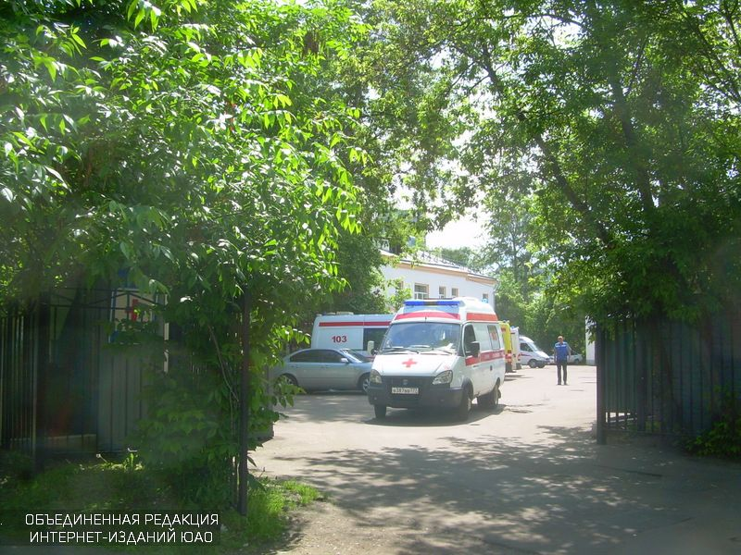
Большинство жителей Москворечья-Сабурова выбрали кустарник сирени для высадки на территории района. Такая информация получена от пресс-службы «Активного гражданина».
Согласно завершившемуся опросу, который касался акции «Миллион деревьев», 42,36% тех, кто живет в микрорайоне Сабурово и на улице Кошкина, считают сирень оптимальным вариантом. Этого же мнения придерживаются 33,3% населения дворов по Кантемировской улице и 28% респондентов, проживающих на Каширском шоссе.
Кроме того, опрошенные отдали предпочтение чубушнику, спирее, барбарису и кизильнику. В то время как калина, пузыреплодник, лапчатка и дерен набрали наименьшее количество голосов.

Адрес страницы: http://moskvoreche-saburovo.mos.ru/presscenter/news/detail/3857645.html
Управа района Москворечье-Сабурово города Москвы

